Консультация «Безопасность детей летом».
Вот и наступило долгожданное лето! Дети все больше времени проводят на улице, на даче с родителями, выезжают на отдых в лес и на водоемы.
Лето характеризуется нарастанием двигательной активности и увеличением физических возможностей ребёнка, которые, сочетаясь с повышенной любознательностью и стремлением к самостоятельности, нередко приводят к возникновению опасных ситуаций.
Предупреждение детского травматизма – одна из самых актуальных проблем нашего времени. За жизнь и здоровье детей отвечают взрослые, и в первую очередь именно родители должны создать безопасные условия жизнедеятельности детей в летний период, сформировать у них навыки безопасного поведения и умения предвидеть последствия опасных ситуаций.
Главное, что должны помнить родители – ни при каких обстоятельствах не оставлять ребенка без присмотра. Защитить себя и своих детей от многих проблем, которыми может столкнуться семья, можно при условии постоянной заботы о безопасности.
Многие меры по обеспечению безопасности детей, могут показаться элементарными, однако с ребенком дошкольного возраста необходимо разбирать и обсуждать на первый взгляд кажущиеся очень простыми правила поведения.
Необходимо выделить некоторые правила поведения, которые дети должны выполнять неукоснительно, так как от этого зависят их здоровье и безопасность.

Безопасность поведения на воде
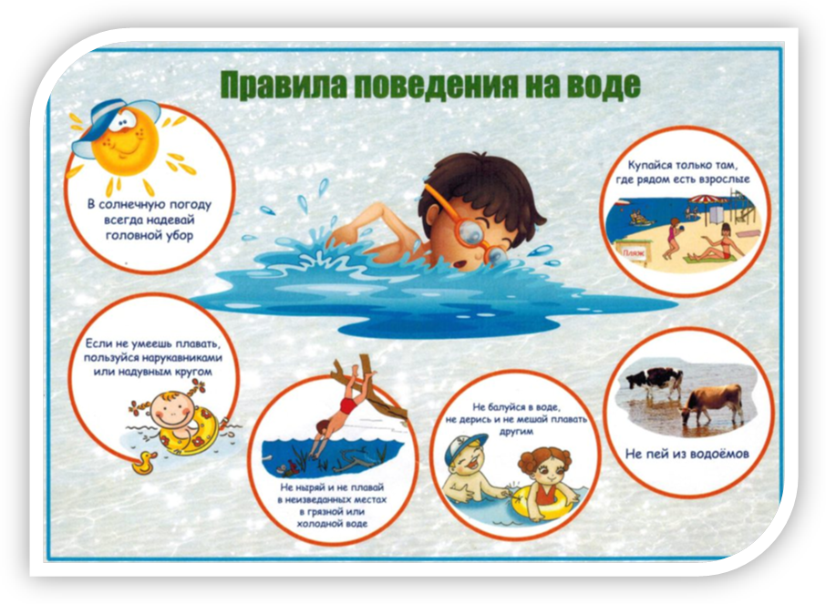
Главное условие безопасности – купаться в сопровождении кого-то из взрослых. Необходимо объяснить ребенку, почему не следует купаться в незнакомом месте, особенно там, где нет других отдыхающих. Дно водоема может таить немало опасностей: затопленная коряга, острые осколки, холодные ключи и глубокие ямы.
Прежде чем заходить в воду, нужно понаблюдать, как она выглядит. Если цвет и запах воды не такие, как обычно, лучше воздержаться от купания.
Также дети должны твердо усвоить следующие правила:
- игры на воде опасны (нельзя, даже играючи, "топить" своих друзей или "прятаться" под водой);
- категорически запрещается прыгать в воду в не предназначенных для
этого местах;
- нельзя нырять и плавать в местах, заросших водорослями;
- не следует далеко заплывать на надувных матрасах и кругах;
- не следует звать на помощь в шутку.
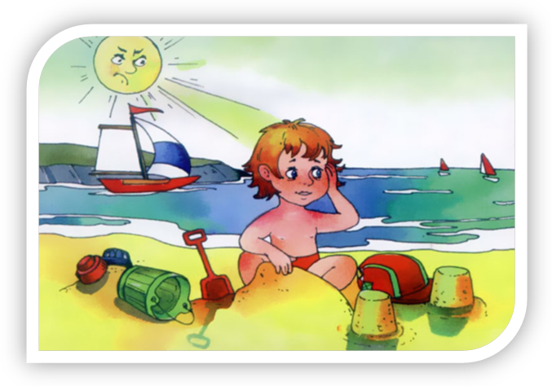

Безопасное поведение в лесу
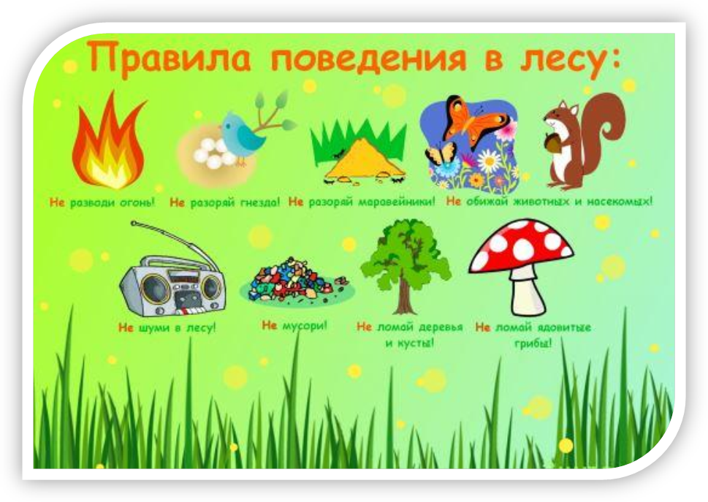
Прогулка в лес – это очень хороший отдых, который укрепляет здоровье, знакомит ребенка с родной природой. Но есть некоторые правила, с которыми взрослые должны обязательно ознакомить ребенка, так как лес может таить в себе опасность.
Расскажите ребенку о ядовитых грибах и растениях, которые растут в лесу, на полях и лугах. Объясните, что надо быть осторожными и отучиться от вредной привычки пробовать все подряд (ягоды травинки). Для закрепления знаний полезно использовать настольные игры-классификации, соответствующий наглядный материал, а в летний сезон во время прогулки в лес показать ядовитые растения и грибы «вживую».
Необходимо развивать у детей потребность в общении с родителями, умение побороть застенчивость во время обращения к взрослым при появлении симптомов отравления.
Напоминайте ребенку, что ему ни в коем случае нельзя ходить по лесу одному, нужно держаться всегда рядом с родителями. Но что делать, если он чем-то увлекся и не заметил, как заблудился? Объясните ребенку, что не нужно поддаваться панике и бежать, куда глаза глядят. Как только потерял родителей, следует кричать громче, чтобы можно было найти друг друга по голосу, и оставаться на месте. Малыш должен твердо знать, что его обязательно будут искать.

Опасная высота
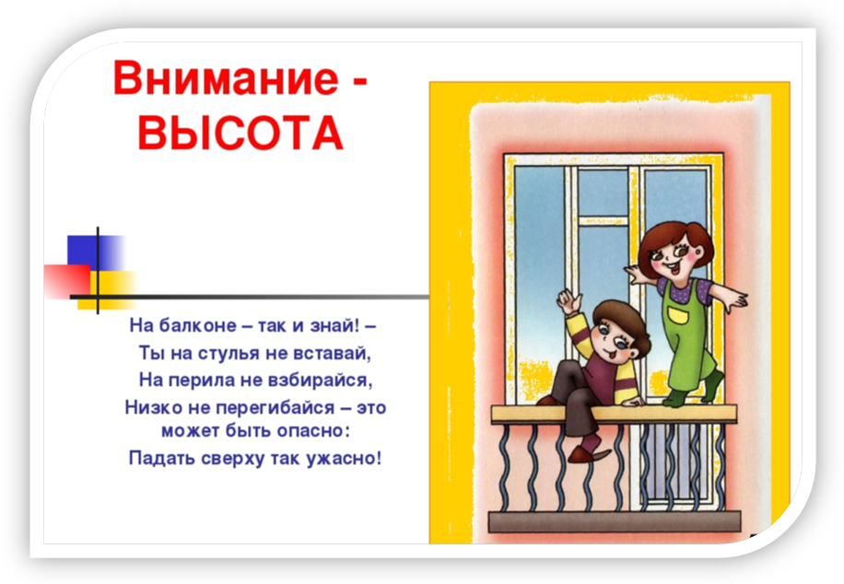
Следует помнить, что именно на взрослых природой возложена миссия защиты своего ребенка. Нужно прививать детям навыки поведения в ситуациях, чреватых получением травм. Особую опасность представляют открытые окна и балконы. Малыши не должны оставаться одни в комнате с открытым окном, балконом, выходить без взрослого на балкон, играть там в подвижные игры, прыгать. Есть определенная категория детей, которые боятся высоты, но есть дети, у которых инстинкт самосохранения как бы притуплен, и они способны на некоторые необдуманные поступки. Для ребенка постарше должно быть абсолютным законом, что выглядывая в окно или с балкона. Нельзя подставлять под ноги стул или иное приспособление.
Очень важно, чтобы ребенок осознавал возможные последствия своего поведения и в этом ему можете помочь вы, родители.
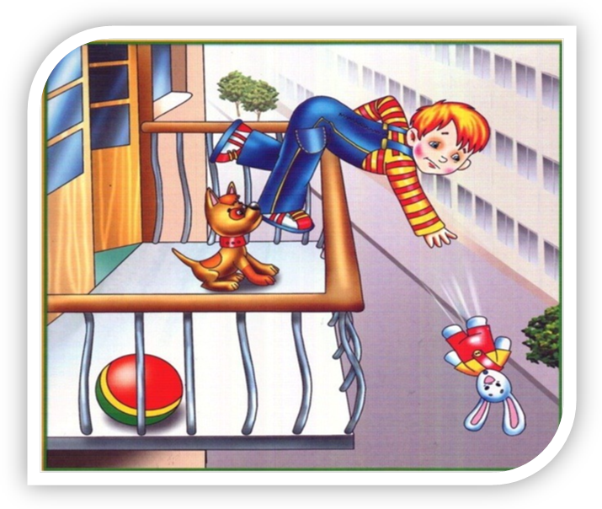

Безопасность при общении с животными
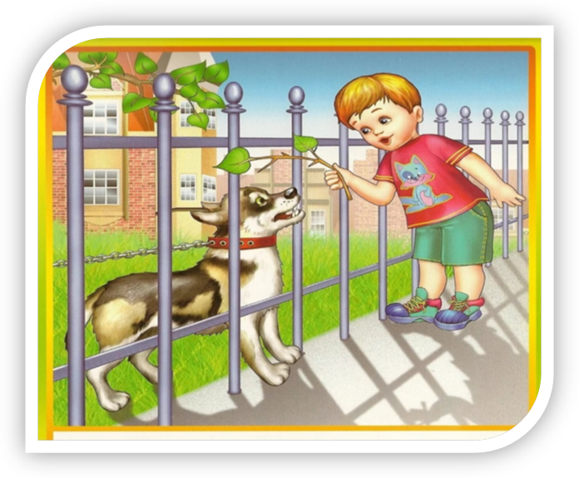
Детям нужно прививать не только любовь к животным, но и уважение к их способу жизни.
Необходимо объяснить детям, что можно делать и чего нельзя допускать при контактах с животными. Например, можно кормить бездомных собак и кошек, но нельзя их трогать и брать на руки. Нельзя подходить к незнакомым собакам, беспокоить их во время сна, еды,
ухода за щенками, отбирать то, во что играют собаки. Напоминайте детям, что и от кошек, и от собак передаются людям болезни – лишаи, чесотка, бешенство.
После того, как погладил животное, обязательно нужно вымыть руки с мылом.
Если укусила собака или кошка, сразу же нужно сказать об этом родителям, чтобы они немедленно отвели к врачу.
Также, детям необходимо дать знания о насекомых, и напоминать им о том, что даже полезные насекомые (пчелы, муравьи) могут причинить вред.
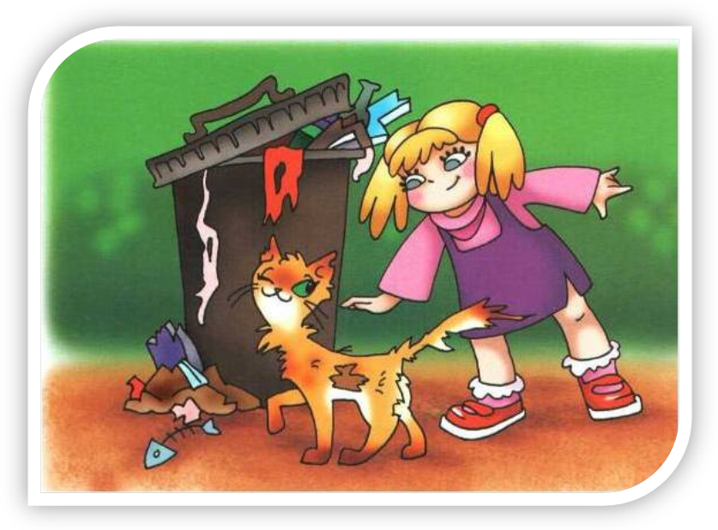
Выполнила Завалишина О.В.

